LV 5 Djelovanje u mrežnom sloju

Fran Klasić, Antonio Krstić-Jokić

# Priprema za vježbu

**1. Na primjeru objasni IPv6 adrese.**

* IPv6 adrese se zapisuju u heksadekatskom brojevnom sustavu, arhitektura IPv6 oblikovana je tako da podržava učinkovito hijerarhijsko adresiranje i usmjeravanje

**2. Skiciraj IPv6 zaglavlje i objasni funkcije pojedinih polja.**

* http://kristinka-blazeka-blog.from.hr/?page_id=936#:~:text=IPv6%20zaglavlje%20je%20du%C5%BEine%2040,%2C%20ozna%C4%8Dava%20verziju%20(6).

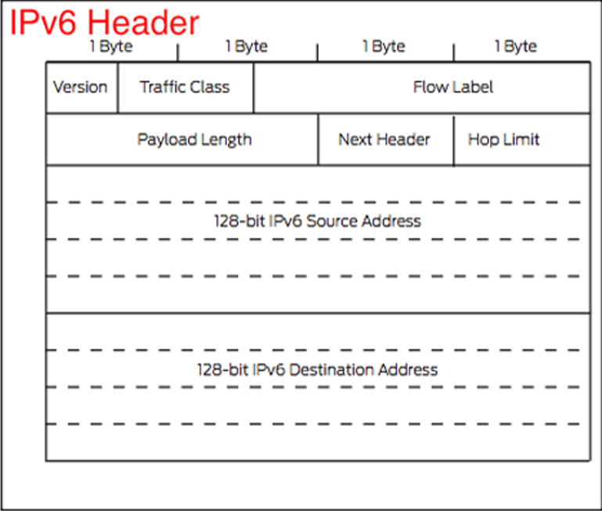

* Odredišna adresa (destination address) – adresa odredišta paketa (128 bita)
* Ishodišna adresa (source address) – adresa ishodišta paketa (128 bita)
* Maksimalni broj čvorova (hop limit) – broj koji definira koliko usmjernika paket može proći prije nego bude uništen.
* Slijedeće zaglavlje (next header) – označava koji tip zaglavlja slijedi odmah nakon osnovnog IPv6 zaglavlja
* Dužina podataka (payload length) – dužina korisnog sadržaja (u broju okteta). Polje slično polju ukupne dužine u IPv4 (total length).
* Oznaka toka (Flow Label) – polje dužine 24 bita. S ishodišnom adresom čini jedinstveni broj koji označava pakete koji traže posebno rukovanje kod IPv6 usmjernika.
* Klasa prometa (Traffic Class) – polje slično polju “vrsta usluge” u IPv4. Omogućuje postavljanje željenog prioriteta pri uručivanju paketa.
* Verzija (Version) – polje dužine 4 bita, označava verziju (6).

**3. Ukratko objasni novosti koje donosi IPv6**

* http://kristinka-blazeka-blog.from.hr/files/2020/03/5.-IPv6-adresiranje-vu.pdf
* Poboljšanje sigurnosti, autokonfiguracija, mobilnost, proširivost i multicasting

**4. Objasni tipove jednoodredišnih IPv6 adresa.**

* http://kristinka-blazeka-blog.from.hr/files/2020/03/5.-IPv6-adresiranje-vu.pdf
* Globalna jednoodredišna adresa - Ekvivalent javnoj IPv4 adresi. Prefiks 2000::/3 (001) – globalni prefiks predstavlja identifikator mreže spojene na internet
* Lokalna jednoodredišna adresa:

1. Adresa na lokalnoj vezi (engl. link-local unicast address). Koriste se pri autokonfiguraciji mreže kako bi uređaji imali neku adresu za komunikaciju s usmjernikom. Prefiks FE80::/10
2. Adresa lokalne mreže (engl. site-local unicast address). Ista uloga kao i privatne adrese u IPv4. Adresiranje uređaja koji nisu spojeni na internet – domet unutar lokalne mreže

# IZVOĐENJE VJEŽBE

## Ciljevi vježbe:

1. Naučiti osnovne tipove IPv6 adresa koje se koriste u lokalnim mrežama povezanim na Internet.

2. Savladati osnovnu konfiguraciju usmjernika za rad sa IPv6 adresama te konfiguraciju globalnih i lokalnih adresa sučelja.

3. Naučiti statički konfigurirati IPv6 adrese računala u simulatoru.

## Zadaci:

**1. Formiraj mrežu prema prikazanoj topologiji**

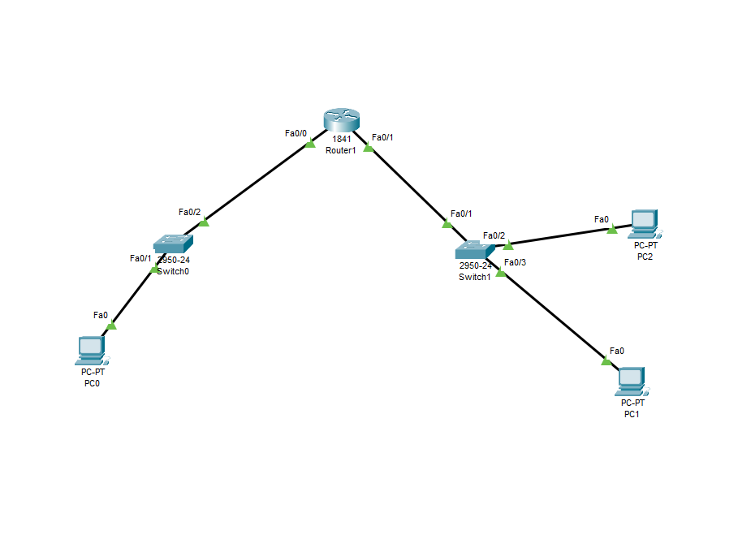

Provjeri da li računala PC1 i PC2 imaju automatski konfigurirane adrese na lokalnoj vezi (engl. link-local address). Pinganjem adrese na lokalnoj vezi, provjeri vezu između PC1 i PC2.

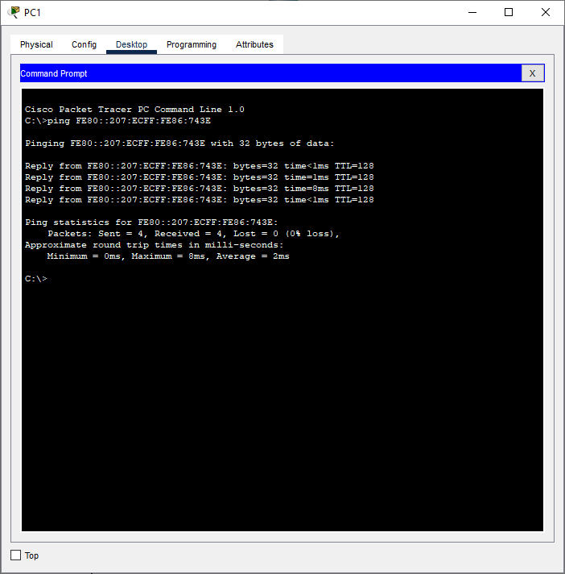

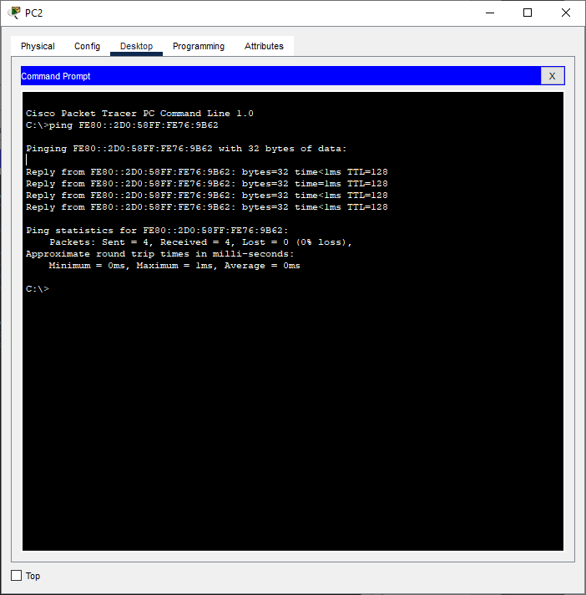

**2. Usmjernik podrazumijevano nema omogućeno korištenje protokola IPv6 i potrebna je konfiguracija istog. Konfigurirajte adresu na lokalnoj vezi za sučelje FastEthernet 0/0 na sljedeći način:**

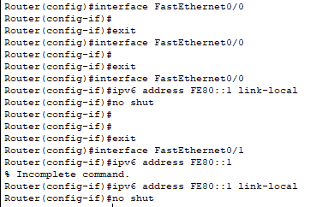

Na isti način, konfigurirajte i adresu za sučelje FastEthernet 0/1. Koji je rezultat ovih akcija? Pinganjem sa računala PC1 i PC2 provjerite dostupnost ovih sučelja.

**3. Provjerite da li je konfigurirana adresa na lokalnoj vezi računala PC0. Ukoliko jest, pinganjem provjerite dostupnost računala PC1 i PC2. Kakav je rezultat? Zašto?**

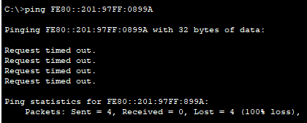

Zato što su to link-local adrese

**4. Kako bismo povezali obje mreže, potrebno je konfigurirati globalne adrese (engl. unicast global address). Za naše dvije mreže, koristit ćemo sljedeće adrese:**

Mreža A: 2001:0DB8:AAAA:000A:0000:0000:0000:0000/64

Mreža B: 2001:0DB8:AAAA:000B:0000:0000:0000:0000/64

Kako bismo adrese ovih mreža napisali u skraćenom obliku?

Mreža A: 2001:DB8:AAAA:A::0 /64

Mreža B: 2001:DB8:AAAA:B::0/64

Na već opisan način (u naredbi #ipv6 address izostavite link-local), konfigurirajte globalne adrese za sučelja FastEthernet 0/0 i FastEthernet 0/1, pridajući im prvu moguću adresu u pojedinoj mreži.

**5. Računalima statički dodijelite IPv6 adrese:**

a. mrežni dio adrese je prefiks lokalnog mrežnog segmenta

b. host dio adrese je jednak host dijelu adrese na lokalnoj vezi

c. IPv6 Gateway je FE80::1 za sva računala Pinganjem provjerite povezanost računala.





